아마존 AWS 서버 구축

작성자 : 20153208 이소영

구축 전 : 아마존 계정 생성 및 결제정보 등록

1. EC2 클릭

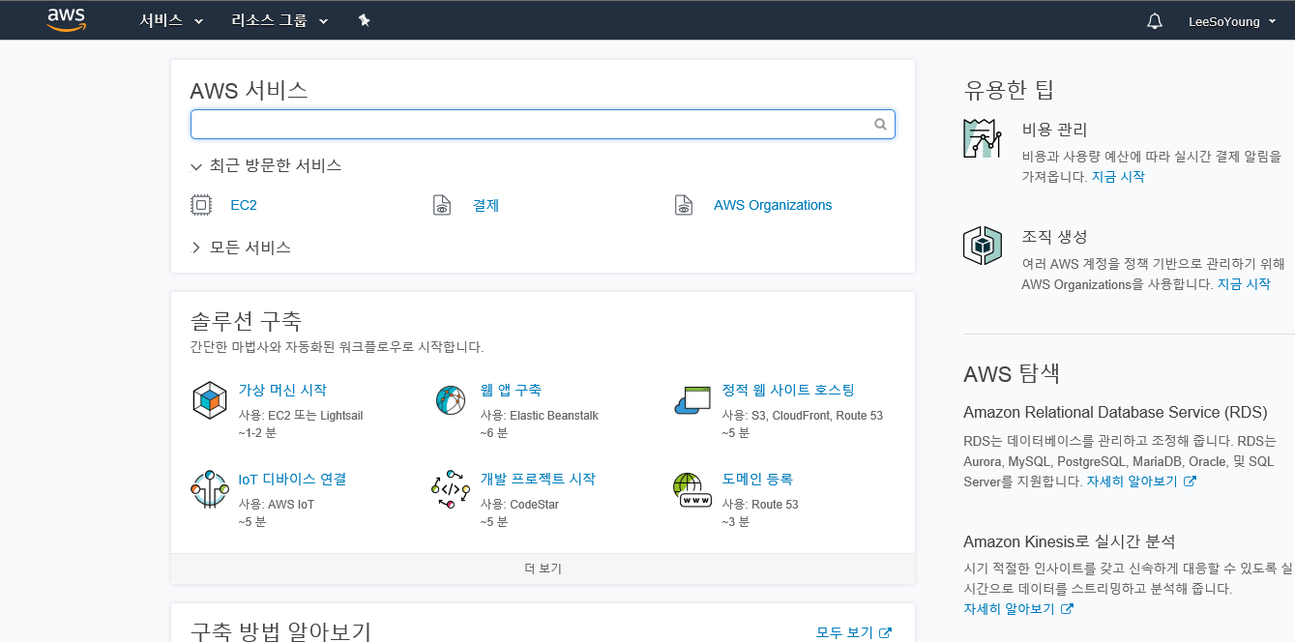

1. 인스턴스 생성

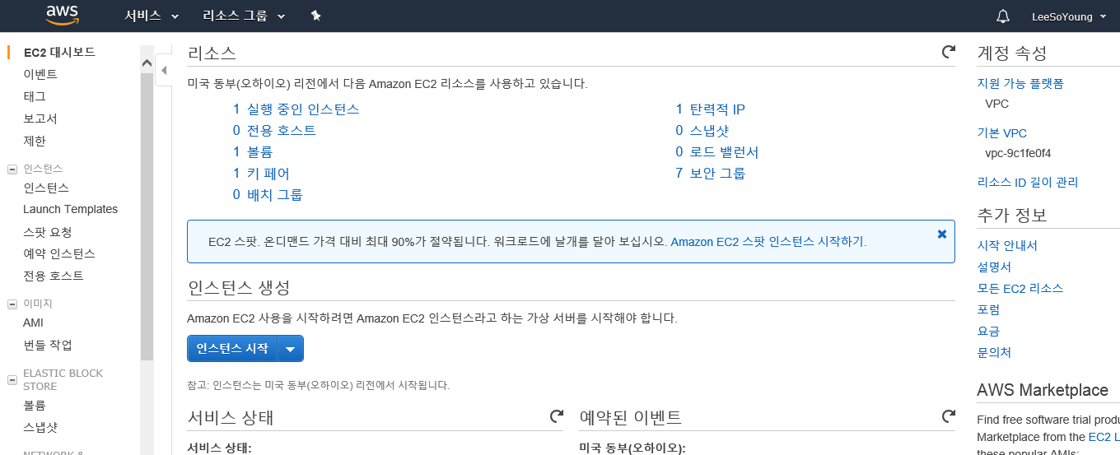

1. 맨 위 Linux AWS 2017 SSD 클릭

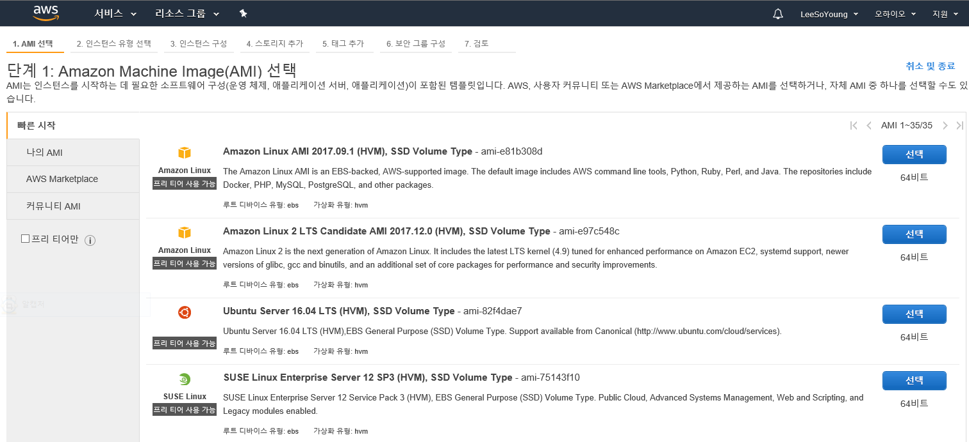

1. 다음

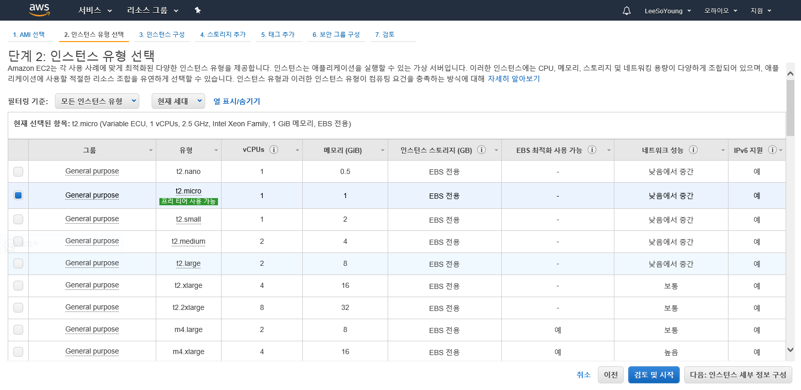

5.다음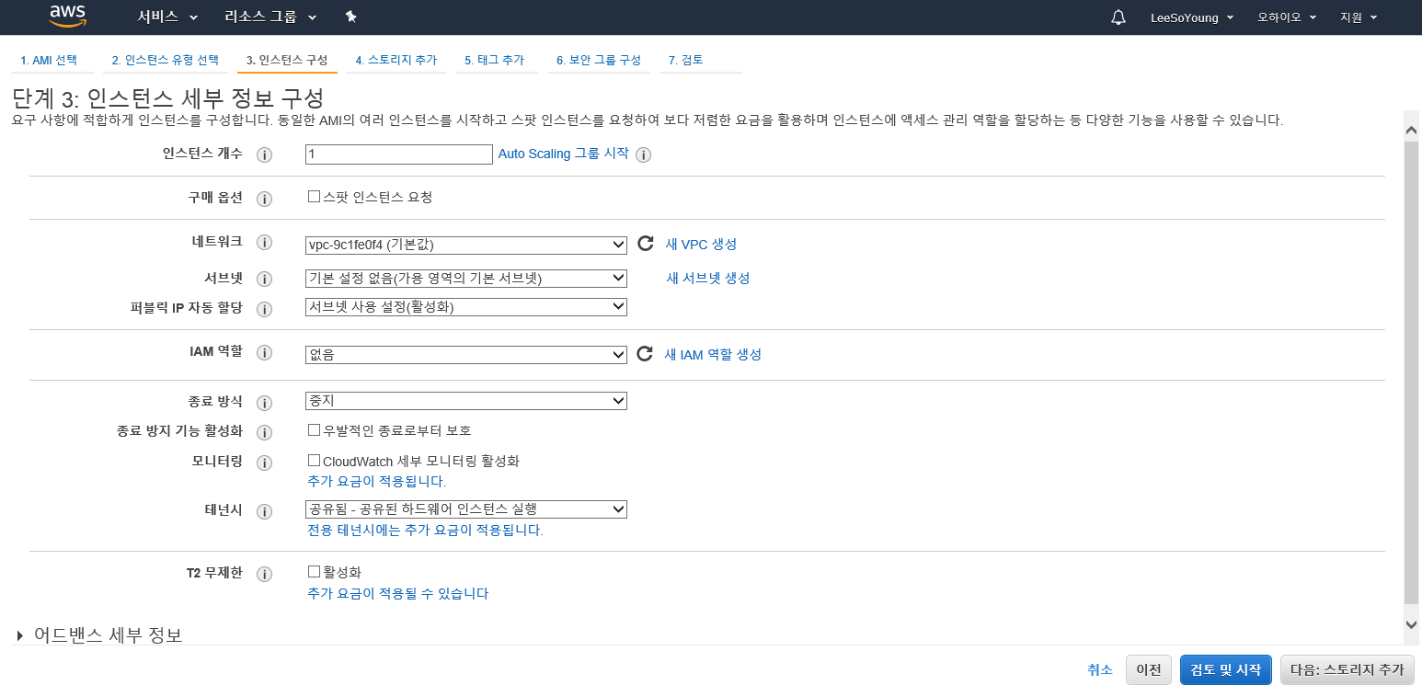

6. 다음

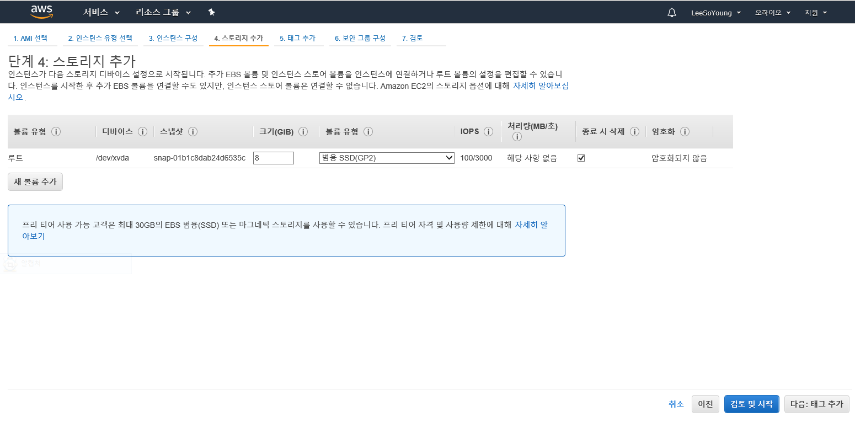

7. 다음

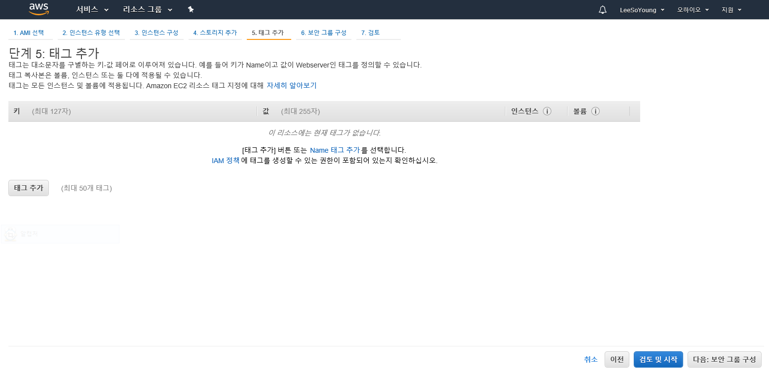

8. SSH 와 HTTP 유형으로 생성 후 소스는 위치 무관(Anywhere)로 설정

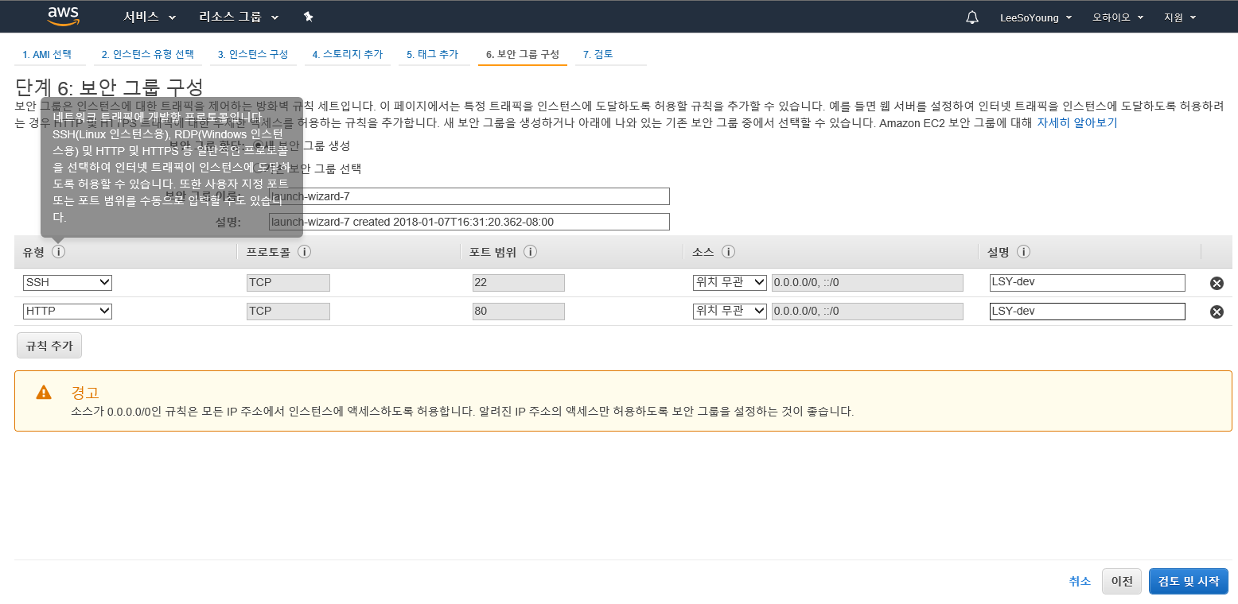

9. 시작을 누르고 키 페어 선택 및 없을 경우 키 페어 생성 후 인스턴스 시작

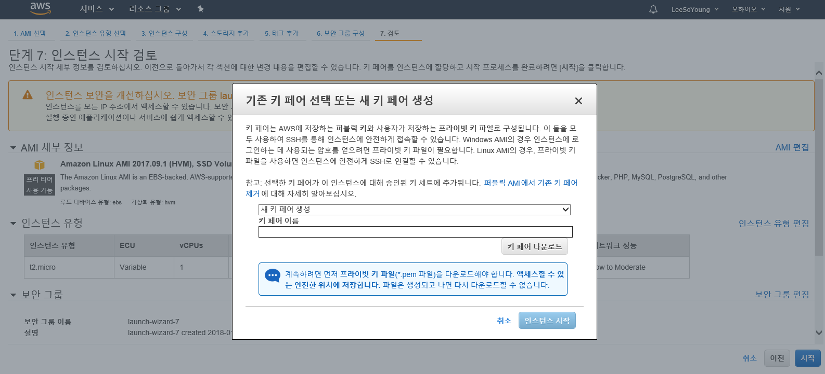

10. 시작 후 생성 확인을 위해 인스턴스에서 확인

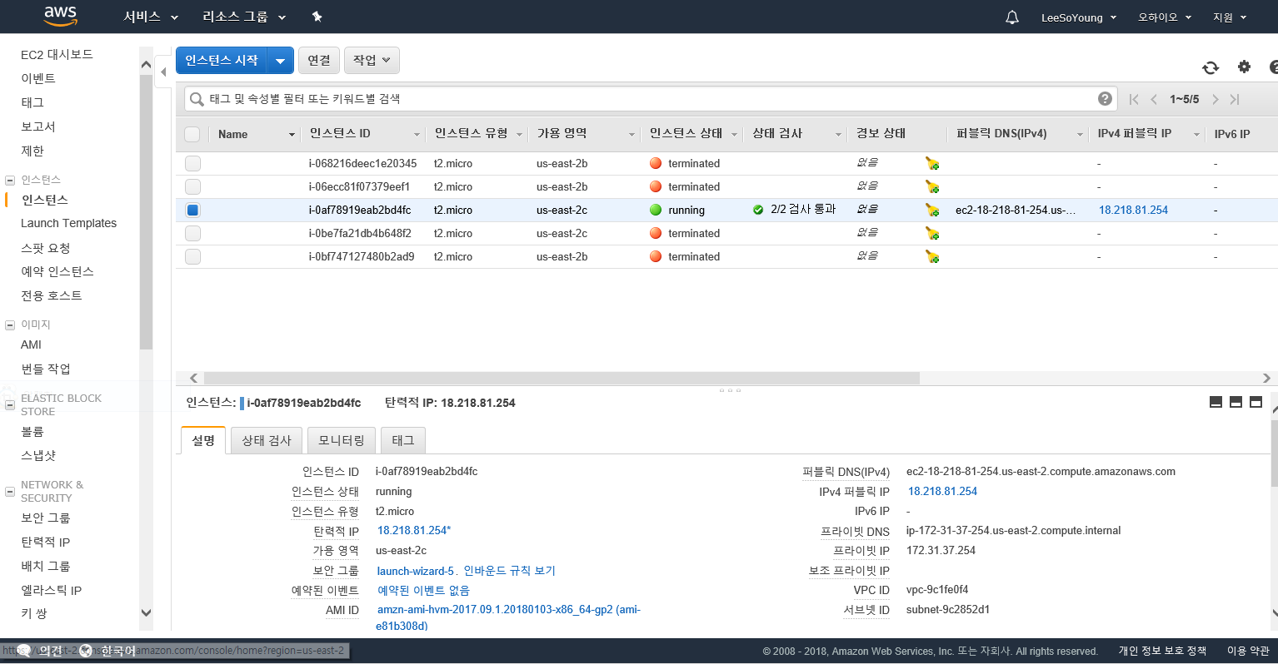

-------------------------인스턴스 생성 완료

Putty로 연결 하기

1. Puttygen을 실행하고 conversions 탭에 들어가 위에서 생성한 pem키를 연결
2. Save private key 클릭 후 이름을 선택하고 저장(pem키에서 ppk파일을 추출한다.)
3. Putty를 실행하고 host name 에 ec2-user@ 생성한 인스턴스의 public ip 를 입력
4. Connection/SSH/Auth에 접속해서 Private key file for authentication 항목에 ppk를 등록
5. 등록 후 open 하면 정상접속

-------------------------- putty로 접속 완료

ARM 웹 서버 설치하기

1. Putty 접속 후 sudo yum update -y
2. Sudo yum install -y httpd php mariadb-server php-mysqlnd
3. Sudo service httpd start
4. Sudo chkconfig httpd on
5. Chkconfig –list httpd
6. 웹 브라우저에서 인스턴스의 퍼블릭 ip로 접속 -> Amazon Linux AMI Test Page 가 뜨면 성공 접속

---------------------------- 웹서버 생성 완료

IP 고정 시키기

1. EC2 관리 콘솔의 왼쪽 메뉴에서 Elastic IPs 클릭
2. Allocate New Address 클릭
3. Yes
4. Close
5. 생성된 고정 IP를 확인하고 마우스 오른클릭, Associate Address 클릭(EIP를 연결 시킬 인스턴스를 선택하기 위함)
6. 연결 시킬 인스턴스 선택 후 Associate
7. 연결 완료
8. 고정 IP로 접속해서 확인

참고 사이트 :

1. IP 고정 : <http://wingsnote.com/56>
2. 웹 서버 설치 : <https://docs.aws.amazon.com/ko_kr/AWSEC2/latest/UserGuide/install-LAMP.html>
3. AWS EC2 서버 구축 : <https://blog.naver.com/leeminji25/221158447446> , <http://wantknow.tistory.com/27?category=184845> ,